1. ,,Pociesz przyjaciela”- scenki sytuacyjne; ćwiczenia w budowaniu wypowiedzi; wdrażanie do empatii ( inaczej współodczuwanie, czyli umiejętność wyobrażenia sobie uczuć i emocji drugiej osoby ).

* Przyjrzyj się kolejno obrazkom przedstawiającym różne sytuacje, w których komuś jest smutno. Zastanów się i powiedz, w jaki sposób można pocieszyć i wesprzeć te osoby ( np. wysłuchać, pogłaskać, przytulić, zaproponować pomoc, powiedzieć miłe słowo, poinformować osobę dorosłą, zaprosić do wspólnej zabawy, zrobić śmieszną minę itp. ).

Dziecko bawiło się różnymi zabawkami i gdzieś zgubiło swojego ulubionego misia.

Dziecko biegło, przewróciło się, stłukło kolano i płacze.

Dziecko płacze, bo inne dziecko je uderzyło.

* Poproś Rodziców o pomoc w przygotowaniu dwóch minek ( smutnej i wesołej ). Można je wyciąć ze zwykłego papieru ksero po odrysowaniu kształtu koła np. od szklanki. Teraz połóż przed sobą smutną ,,buźkę”- symbolizującą osobę, która potrzebowała wsparcia i ułóż na niej ,,buźkę” tej samej osoby, ale już wesołej, pocieszonej. Prawda, że od razu lepiej?

2. Zabawy plasteliną- usprawnianie małej motoryki poprzez wyklejanie plasteliną kształtów takich jak: figury geometryczne- koło, kwadrat, prostokąt, trójkąt; zygzaki, fale, linie dowolne ( do wyboru ), np.

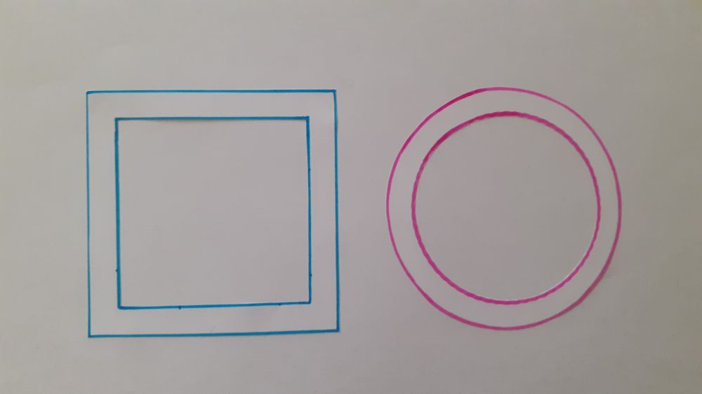

* Zadanie polega na wyklejeniu tuneli kształtów plasteliną: wałkowaniu wałeczków, wklejaniu ich do przestrzeni między liniami, wyklejaniu przestrzeni małymi kuleczkami. Wybrane kształty należy wcześniej narysować.

Życzymy Wam dobrej zabawy! : )

1. Źródło: Dorota Augsburg, Katarzyna Borecka, Beata Kamińska, Plac zabaw. Przewodnik metodyczny. Trzylatek cz.2, WSiP

2. Załączone zdjęcia pochodzą ze stron:

https://pl.freepik.com/premium-wektory/kreskowka-maly-chlopiec-pociesza-placzaca-dziewczyne_6310444.htm#page=1&query=placzaca%20dziewczyna&position=5
https://pl.freepik.com/premium-wektory/kreskowka-placz-chlopiec-z-zraniona-noga_2908147.htm
https://www.freepik.com/premium-vector/girl-comforting-her-crying-friend_5231186.htm
https://archiwum.allegro.pl/oferta/wykrawaczka-do-ciastek-buzka-wesola-i6689026712.html
https://galeriabrzesko.pl/p/235/3026/wykrawaczka-do-ciastek-buzka-smutna-znaki-i-symbole-wykrojniki-tradycyjne-wykrokrojniki-do-ciastek-i-lukru.html

